Benno und der sprechende Toaster

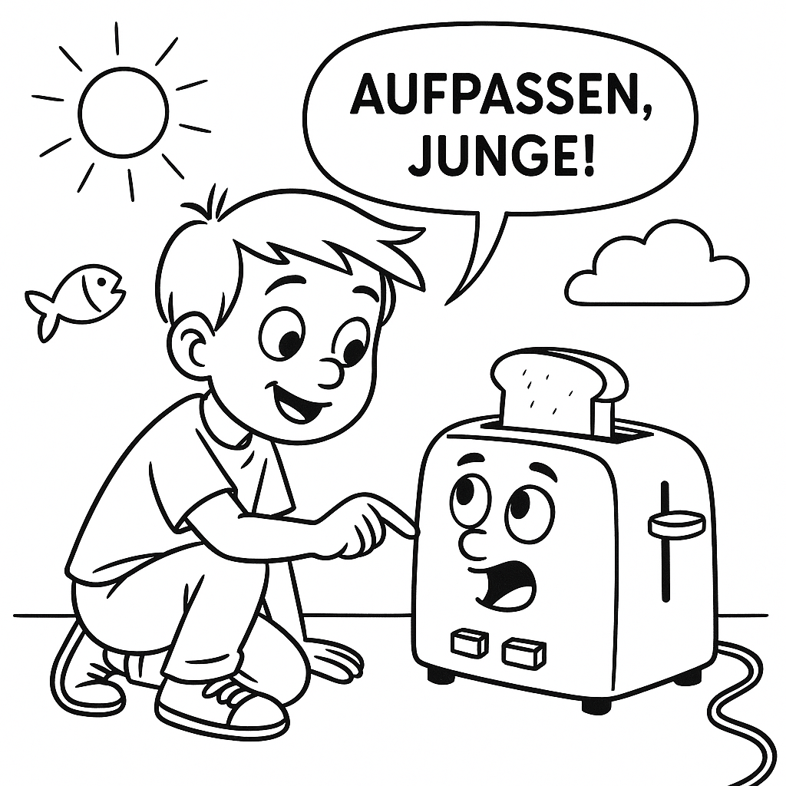

Figuren:

Benno: Ein neugieriger Junge, der gerne erfindet

Frau Schnipsel: Seine Lehrerin, die genaue Anweisungen liebt

Herr Krümel: Ein sprechender Toaster, etwas frech, aber schlau

Benno war schlau. Also... meistens.

Er konnte mit Bauklötzen Raketen bauen und mit Schnürsenkeln Roboter fesseln. Aber eines konnte Benno gar nicht gut: Anweisungen befolgen.

In der Schule sagte Frau Schnipsel:

„Zuerst liest du den Zettel. Dann klebst du die Bilder auf. Dann malst du.“

Aber Benno klebte zuerst, malte dann... und las den Zettel nie. Am Ende hatte der Fisch Flügel, und die Sonne war unter dem Tisch.

„Benno!“, seufzte Frau Schnipsel, „du musst aufpassen und Schritt für Schritt arbeiten!“

Benno nickte. Und vergaß es beim nächsten Mal wieder.

Doch dann geschah etwas Seltsames.

Zu Hause fand Benno im Keller einen alten Toaster. Er steckte ihn neugierig ein – und ZACK!

„AUA! Pass doch auf, Junge!“ brummte der Toaster.

„W-Was? Du kannst sprechen?“

„Klar! Ich bin Herr Krümel. Und ich hab genug davon, verbrannt zu werden, weil niemand Anleitungen liest!“

Herr Krümel hatte genug. Also machte er einen Plan.

„Wenn du lernst, Anweisungen richtig zu folgen, bekommst du... TOAST! Mit Schoko!“

Benno war begeistert.

„Was soll ich tun?“

„Schritt 1: Drücke den roten Knopf. Nur den roten. NICHT den grünen!“

Benno streckte die Hand aus... zum grünen Knopf.

„FALSCH!“ Puff! Der Toaster spuckte Konfetti. Kein Toast.

Benno kicherte.

„Okay, nochmal!“

Er versuchte es wieder. Diesmal richtig. Roter Knopf – Klick! – Ding! Ein Schokotoast!

So ging es weiter:

Benno musste Anweisungen lesen, zuhören, genau arbeiten.

Manchmal war’s schwer.

Manchmal sehr lustig (einmal musste er Herrn Krümel ein Lied vorsingen: „Ich bin der Toast-Benno!“).

Doch er wurde immer besser.

Am nächsten Tag in der Schule:

Frau Schnipsel sagte:

„Lest zuerst. Dann kleben. Dann malen.“

Benno nickte. Er las. Klebte. Malte.

Der Fisch hatte Flossen. Die Sonne war am Himmel.

Frau Schnipsel staunte.

„Benno! Das ist ja fantastisch!“

Benno grinste.

„Ich hab einen Lehrer zu Hause. Er ist heiß. Und krümelig.“

Botschaft der Geschichte:

Wenn du gut zuhörst, genau arbeitest und Schritt für Schritt folgst – klappt (fast) alles!

Und vielleicht... gibt’s sogar Toast mit Schoko. 😄

📝 Fragen zum Leseverständnis (Multiple-Choice)

1. Warum hatte Benno oft Probleme in der Schule?

A) Weil er keine Freunde hatte

B) Weil er die Anweisungen nicht richtig befolgte

C) Weil er zu viel schlief

D) Weil er Angst vor Toastern hatte

2. Was sagte Frau Schnipsel immer zu Benno?

A) „Zeichne einfach, was du willst!“

B) „Lies zuerst, dann klebe, dann male.“

C) „Geh nach Hause, Benno!“

D) „Drück den grünen Knopf!“

3. Wer ist Herr Krümel?

A) Ein sprechender Fisch

B) Bennis kleiner Bruder

C) Ein sprechender Toaster

D) Ein Lehrer aus der Schule

4. Was passiert, als Benno den falschen Knopf drückt?

A) Der Toaster macht Schokoladenkuchen

B) Der Toaster explodiert

C) Es kommt Konfetti heraus

D) Der Strom fällt aus

5. Was bekommt Benno, wenn er die Anweisungen richtig befolgt?

A) Ein Goldstern

B) Einen neuen Toaster

C) Schokoladentoast

D) Eine Pizza

6. Was ist die wichtigste Botschaft der Geschichte?

A) Benno mag Roboter

B) Anweisungen genau zu befolgen ist wichtig

C) Man sollte keine alten Toaster benutzen

D) Schule ist langweilig

Benno and the Talking Toaster

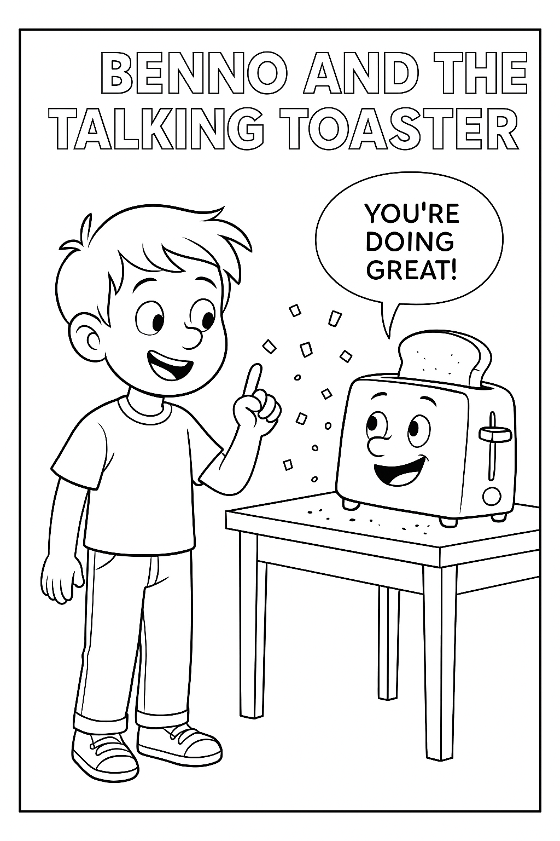

Characters

Benno: A curious boy who loves inventing things.

Ms. Schnipsel: His teacher, who loves precise instructions.

Mr. Crumb: A talking toaster — a little cheeky, but smart.

The Story

Benno was smart. Or... at least he thought he was. 📚

He could build rockets out of blocks and tie up robots with shoelaces.

But one thing he was terrible at: following instructions!

At school, Ms. Schnipsel would say:

> “First, read the card. Then glue the pictures. Then color them.”

But Benno glued first, colored second, and never read anything!

In the end, the fish had wings and the sun was under the table. 🌞🐟

Ms. Schnipsel sighed:

> “Benno! You have to pay attention and do things step by step!”

Benno nodded… and promptly forgot again.

Then something strange happened at home.

Benno found an old toaster in the basement.

He plugged it in—ZAP!

And suddenly, it shouted:

> “OUCH! Watch it, kid!”

Benno froze. “Did... did you just talk?”

> “Of course!” grumbled the toaster. “I’m Mr. Crumb.

I’m sick of being burned because no one ever reads the instructions!”

Mr. Crumb had had enough. So he came up with a plan:

> “If you learn to follow instructions properly, I’ll give you… chocolate toast!” 🍫

Benno was thrilled. “What do I do?”

> “Step 1: Press the red button. Only the red one. NOT the green one!”

Benno reached out… toward the green button.

> “WRONG!”

Puff! The toaster shot out confetti. No toast.

Benno giggled. “Okay, let’s try again!”

This time, he pressed the red button—click!—DING! Chocolate toast!

It kept going:

Benno had to read, listen, follow every step carefully.

Sometimes it was tricky.

Sometimes hilarious (once he had to sing a song called “I am Toast-Benno!”). 🎶

But little by little, Benno got really good at following directions.

The next day at school:

Ms. Schnipsel said:

> “First read. Then glue. Then color.”

Benno nodded with confidence.

He read, then glued, then colored.

The fish had fins, and the sun was up in the sky.

Ms. Schnipsel gasped.

> “Benno! That’s wonderful!”

Benno grinned.

> “I’ve got a teacher at home… He’s hot. And crumbly.” 🔥🍞

Moral of the Story

If you listen carefully, follow instructions, and take things step by step — you can do just about anything.

Maybe even earn yourself a chocolate toast! 😄

Of course! Here's the English translation of the multiple-choice questions based on the story “Benno and the Talking Toaster”, including the correct answers:

📝 Reading Comprehension Questions (Multiple Choice)

Based on the story: “Benno and the Talking Toaster”

1. Why did Benno often have problems at school?

A) Because he had no friends

B) Because he didn’t follow instructions properly

C) Because he slept too much

D) Because he was afraid of toasters

2. What did Ms. Schnipsel always say to Benno?

A) “Just draw whatever you want!”

B) “First read, then glue, then color.”

C) “Go home, Benno!”

D) “Press the green button!”

3. Who is Mr. Crumb?

A) A talking fish

B) Benno’s little brother

C) A talking toaster

D) A teacher from school

4. What happened when Benno pressed the wrong button?

A) The toaster made chocolate cake

B) The toaster exploded

C) Confetti came out

D) The power went out

5. What does Benno get when he follows the instructions correctly?

A) A gold star

B) A new toaster

C) Chocolate toast

D) A pizza

6. What is the main message of the story?

A) Benno likes robots

B) Following instructions carefully is important

C) Old toasters shouldn’t be used

D) School is boring

بِنُّو ومُحَمِّصَةُ الخُبْزِ المُتَكَلِّمَةُ



الشَّخْصِيَّاتُ

بِنُّو: صَبِيٌّ فُضُولِيٌّ يُحِبُّ الِاخْتِراعَ.

السَّيِّدَةُ شْنِبْسِل: مُعَلِّمَتُهُ الَّتي تُفَضِّلُ التَّعْلِيماتِ الدَّقيقَةَ.

السَّيِّدُ كْرومِل: مُحَمِّصَةُ خُبْزٍ مُتَكَلِّمَةٌ، مُشاكِسَةٌ وذَكِيَّةٌ.

القِصَّةُ

كَانَ بِنُّو ذَكِيًّا، أَوْ هٰكَذَا كانَ يَظُنُّ.📚

فَقَدْ كانَ يَبْنِي صَوَاريخَ مِنْ مُكَعَّباتٍ، وَيُقَيِّدُ رُوبوتاتٍ بِخُيوطِ الحِذاءِ، وَلَكِنَّهُ لَمْ يَكُنْ يُحْسِنُ اتِّباعَ التَّعْلِيماتِ!

فِي المَدْرَسَةِ، قالَتِ السَّيِّدَةُ شْنِبْسِل:

> «أَوَّلًا؛ اِقْرَأِ البِطَاقَةَ. ثُمَّ؛ أَلْصِقِ الصُّوَرَ. ثُمَّ؛ لَوِّنْ.»

وَلَكِنَّ بِنُّو لَصَقَ أَوَّلًا، وَلَوَّنَ ثَانِيًا، وَلَمْ يَقْرَأْ أَبَدًا! فَطارَ السَّمَكُ وَجَلَسَتِ الشَّمْسُ تَحْتَ الطَّاوِلَةِ.🌞🐟

صَاحَتِ المُعَلِّمَةُ مُتَأَفِّفَةً:

> «يا بِنُّو! عَلَيْكَ أَنْ تُرَكِّزَ وَتَعْمَلَ خُطْوَةً خُطْوَةً!»

هَزَّ بِنُّو رَأْسَهُ… وَنَسِيَ ذٰلِكَ فِي الحِصَّةِ التَّالِيَةِ.

وَفِي المَنْزِلِ حَدَثَ الأَعْجَبُ.

وَجَدَ بِنُّو فِي السِّلْمِ (القَبْوِ) مُحَمِّصَةَ خُبْزٍ قَدِيمَةً. فَأَوْصَلَهَا بِالْكَهْرَباءِ—فَإِذْ بِهَا تَصِيحُ:

> «آخ! اِنْتَبِهْ أَيُّهَا الوَلَدُ!»

تَلَعْثَمَ بِنُّو: «أأَنْتِ… تَتَكَلَّمِينَ؟»

أَجابَتِ المُحَمِّصَةُ: «نَعَمْ! أَنَا السَّيِّدُ كْرومِل، وَسَئِمْتُ احْتِرَاقَ التُّوستِ؛ لِأَنَّ أَحَدًا لا يَقْرَأُ التَّعْلِيماتِ!»

وَضَعَ السَّيِّدُ كْرومِل خُطَّةً:

> «إِذَا تَعَلَّمْتَ اتِّباعَ التَّعْلِيماتِ بِدِقَّةٍ، فَسَوْفَ أُعْطِيكَ… تُوستًا بِالشُّوكُولا!»🍫

اِبْتَهَجَ بِنُّو: «ماذا أَفْعَل؟»

قَالَ كْرومِل:

> «خُطْوَةٌ ١: اِضْغَطِ الزِّرَّ الأَحْمَرَ. فَقَطْ الأَحْمَرَ! لا تَلْمَسِ الأَخْضَرَ!»

مَدَّ بِنُّو يَدَهُ… نَحْوَ الزِّرِّ الأَخْضَرِ.

صَاحَ كْرومِل: «خَطَأٌ!»—بَفْ! قَذَفَتِ المُحَمِّصَةُ قَرْقَعَةَ كُونْفِتِّي، وَلَا تُوستَ.

ضَحِكَ بِنُّو: «حَسَنًا، مُحاوَلَةٌ أُخْرَى!»

وَفِي المُرَّةِ الثَّانِيَةِ ضَغَطَ الزِّرَّ الأَحْمَرَ صَحِيحًا—دِنْغ! فَخَرَجَ تُوستٌ بِالشُّوكُولا.

تَكَرَّرَ الأَمْرُ مَعَ خُطُواتٍ أُخْرَى: قِرَاءَةٌ، إِنْصَاتٌ، عَمَلٌ دَقِيقٌ. وَأَحْيَانًا طَلَبَ كْرومِل أَشْيَاءَ طَرِيفَةً—كَأَنْ يُغَنِّيَ بِنُّو أُغْنِيَةً تُسَمَّى «أَنَا تُوستُ بِنُّو!».🎶

شَيْئًا فَشَيْئًا، أَصْبَحَ بِنُّو مَاهِرًا فِي اتِّباعِ التَّعْلِيماتِ.

فِي اليَوْمِ التَّالِي فِي الفَصْلِ الدِّراسِيِّ:

قَالَتِ السَّيِّدَةُ شْنِبْسِل:

> «اِقْرَأُوا أَوَّلًا، ثُمَّ أَلْصِقُوا، ثُمَّ لَوِّنُوا.»

فَهَزَّ بِنُّو رَأْسَهُ بِثِقَةٍ، فَقَرَأَ ثُمَّ أَلْصَقَ ثُمَّ لَوَّنَ. فَصَارَ لِلسَّمَكِ زَعانِفُ، وَالشَّمْسُ فِي السَّماءِ.

اِنْدَهَشَتِ المُعَلِّمَةُ:

> «رائِعٌ يا بِنُّو!»

اِبْتَسَمَ بِنُّو:

> «عِنْدِي مُعَلِّمٌ فِي البَيْتِ… حارٌّ وَمُتَفَتِّتٌ!» 🔥🍞

العِبْرَةُ

إِذَا اسْتَمَعْتَ جَيِّدًا، وَاتَّبَعْتَ كُلَّ خُطْوَةٍ بِعِنَايَةٍ، فَإِنَّ كُلَّ شَيْءٍ—حَتَّى التُّوستُ بِالشُّوكُولا—سَيَكُونُ في مُتَنَاوَلِ يَدَيْكَ! 😄

📝 أسئلة الفهم القرائي (اختيار من متعدد)

عن قصة: "بِنُّو ومُحَمِّصَةُ الخُبْزِ المُتَكَلِّمَةُ"

1. لماذا كان بِنُّو يُواجِهُ مشاكل في المدرسة؟

A) لأنه لم يكن لديه أصدقاء

B) لأنه لا يتبع التعليمات جيدًا

C) لأنه ينام كثيرًا

D) لأنه كان يخاف من المُحَمِّصات

2. ماذا كانت تقول السيدة شْنِبْسِل دائمًا لبِنُّو؟

A) "ارسم ما تريد فقط!"

B) "اقرأ أولًا، ثم الصق، ثم لوِّن."

C) "اذهب إلى المنزل يا بِنُّو!"

D) "اضغط على الزر الأخضر!"

3. من هو السيد كْرومِل؟

A) سمكة تتكلم

B) شقيق بِنُّو الصغير

C) مُحَمِّصَة خبز تتكلم

D) مُعَلِّم في المدرسة

4. ماذا حدث عندما ضغط بِنُّو على الزر الخطأ؟

A) صنعَ المُحَمِّص كعكة شوكولاتة

B) انفجر المُحَمِّص

C) خرجت قُرْقَعَة (كونفِتِّي)

D) انقطعت الكهرباء

5. ماذا كان يحصل عليه بِنُّو عندما يتبع التعليمات بشكل صحيح؟

A) نجمة ذهبية

B) مُحَمِّصَة خبز جديدة

C) تُوست بالشوكولاتة

D) بيتزا

6. ما هي الرسالة الأهم في القصة؟

A) بِنُّو يحب الروبوتات

B) اتباع التعليمات بدقة أمر مهم

C) لا يجب استخدام المُحَمِّصات القديمة

D) المدرسة مملة